2010г.
№ 3

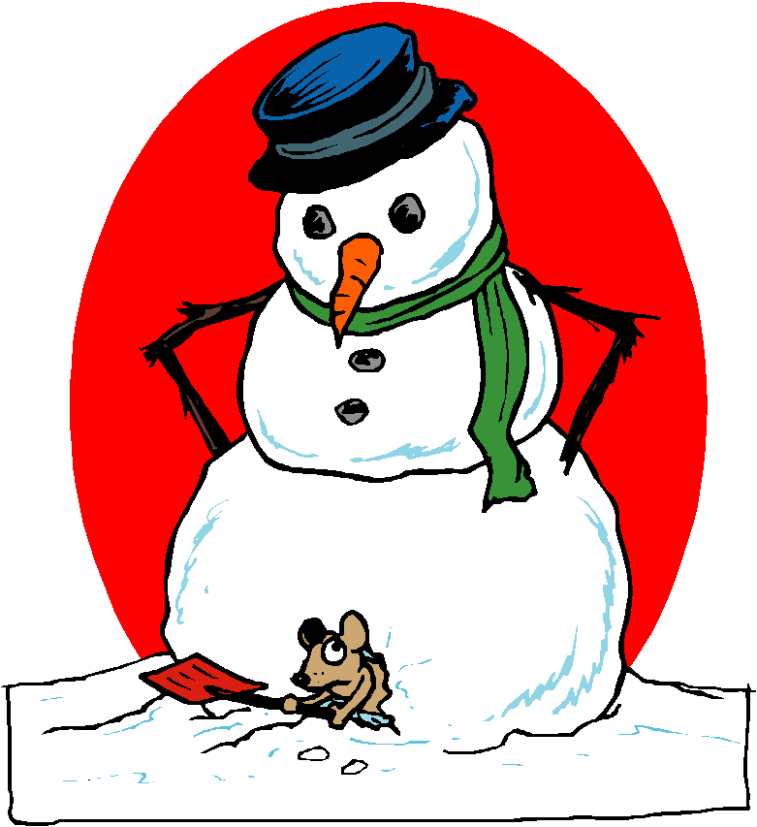


Дети общаются с природой:
ЖИВОЙ БУКВАРЬ.




Проведем зимние каникулы всей семьей.

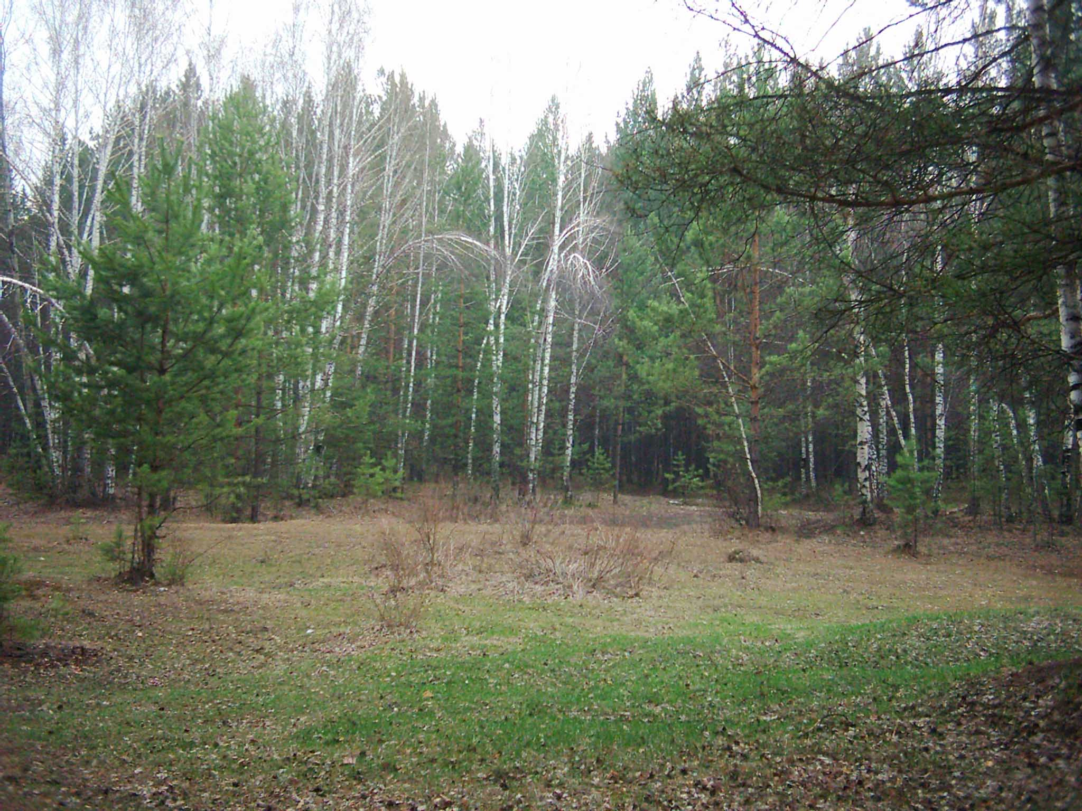

Сколько бы мы ни отделялись от природы, все равно остаемся ее частью и живем по ее законам. «Я дитя природы, хоть дурное, но дитя!» - говаривала Баба Яга из сказки Филатова. Только лучше растить не Ягу, а воспитывать Маленького Принца, живущего в дружбе и согласии с природой.
Плакаты с призывами беречь природу современных детей не вдохновляют, а раздражают. Рисунки же во многих книжках о природе или учебниках ботаники кажутся скучными. Тем более что живой мир не познать по картинкам – нужно отправляться в настоящий лес, вдохнуть его запах, ощутить его спокойствие. Чтобы разговор с ребенком о природе не превратился в заумную лекцию, попробуйте посмотреть вокруг его глазами – первооткрывателя, юного путешественника, восторженного и удивленного. А в остальном полагайтесь на возраст своего малыша.
Каждому возрасту – свои навыки общения с живой природой.
От 5 до 10 лет
Дошкольники и младшие школьники проводят больше времени за компьютером или телевизором, которые постепенно заменяют им живой мир. Всю необходимую информацию ребенок воспринял глазами или на слух, но остальные органы чувств остались незадействованными. Казалось бы, какая мелочь! Но в результате развитие осязания, обоняния и даже интеллекта замедляется, а образы настоящей жизни заменяет выдуманная и виртуальная. Отправляйтесь в лес, на речку, на озеро – главное, чтобы «возмутитель» спокойствия, то есть домашняя техника, оставались вне зоны досягаемости.
Увлечь ребенка в этом возрасте несложно. Пока он открывает для себя мир, играйте с ним в игру: что на что похоже? Облако напоминает плюшевого медведя, а плакучая ива – бабушку, когда она огорчается, опускает голову на руки и тихонько причитает. Пусть ребенок придумывает как можно больше образов, не подсказывайте и не перечьте – он развивает ассоциативную память и активно развивается.
Новые и незнакомые объекты или явления природы не раскрывайте сразу. Попросите ребенка описать увиденное, сравнить с уже знакомым, определить, к какому виду это относится (на уровне «растение» - «животное» или на более сложном «дерево» - «кустарник» - «цветок»). Лишь после подробного описания произнесите, как называется ваше открытие. Так малыш запомнит не только название, но и свойства находки.
Поощряйте творчество. Пусть ребенок рисует животных, деревья и цветы, небо и облака. Леонардо да Винчи называют великим за его умение наблюдать и улавливать детали прежде всего в живой природе. Изображая на своих эскизах обычную ветку или бегущего зверька, ему удавалось найти логику и закономерность в их строении. На основе этих открытий рождались новые, необходимые человечеству. Кто знает, что придет в голову вашему юному гению?
На прогулку захватите лупу или бинокль: разглядывать муравейник или птичье гнездо на дереве так гораздо интереснее. Предложите своему фантазеру игру: он выбирает роль любого живого объекта – рыбки, птицы, котенка, цветка, облачка – и глазами своего персонажа посмотреть на окружающий его мир. Такая игра развивает наблюдательность и внимание.
Научите ребенка слушать. Лесная тишина – лучший в этом смысле урок. Сядьте на полянке, облокотитесь на поваленное бревно и вдвоем вслушайтесь. Шорох? Откуда он? Как думаешь, кто его издает? А этот всплеск, замечаешь? А стук? Кто это? Дятел, быть может? Прислушайтесь к звукам природы, задавайте ребенку как можно больше вопросов об их происхождении, а затем поправляйте его, если он нафантазировал чересчур много.
С 10 лет
В подростках растут не только максимализм и упрямство. В этом возрасте дети вдумчивы, по – своему сильны и цельны. Школьное природоведение и биология уже внесли посильную лепту в их представление о природе. Закреплять пройденное лучше всего на практическом материале. Отправляйтесь всей семье в поход, объясните, как разводить и поддерживать огонь, попросите поискать старую и сухую кору и сухие еловые веточки для растопки и научите, как отличать сухое дерево от живого, и какое можно срубить для костра. Собирая вместе грибы и ягоды, объясняйте, какие из них можно есть, а какие – нельзя.
В подростковом возрасте перепады настроения – привычное дело. Но природа может помочь ребенку справиться с нахлынувшими эмоциями. Сидя на берегу реки, глядя на закатное солнце, любуясь полетом птицы или созерцая огонь костра, попросите ребенка описать чувства, которые он испытывает. Останавливайтесь подробнее на тех сюжетах, которые рождают ощущения спокойствия, уверенности и умиротворенности. Вернувшись домой, попросите его снова воскресить в памяти эти сюжеты и заново описать чувства, которые они порождают. А затем посоветуйте ребенку «спрятать»эти картинки в надежный «кармашек» своей памяти и «доставать» их оттуда, когда его что – то расстроит или напугает. В первый же приступ слез попросите ребенка мысленно вернуться в то светлое и доброе ощущение. Вы увидите, как горечь отступит.
Игры на свежем воздухе
Сколько бы лет ни было вашему малышу, вдумчивой беседе он предпочтет игру. Поэтому расширять кругозор знаний ботаники, зоологии и окружающего мира лучше всего в игре. Участвовать в забавах могут от одного до нескольких десятков детей любых возрастов.
«Гербарий»
Сам процесс сбора гербария доставит детям немало удовольствия, ведь всегда можно найти что – то неповторимое или даже уникальное. Опавшие листья, сухие веточки, небольшие коряги или даже камушки могут стать достойным украшением гербария. Обязательно подписывайте место, где был найден «экспонат», и по возможности определяйте, к какому виду и семейству он относится. Если по каким – то причинам ребенок не может собрать природный гербарий, предложите ему сделать гербарий из рисунков, фотографий растений и животных, известных ребенку. На выполнение задания может потребоваться несколько дней, поэтому лучше обыграть его как конкурс.
«Старое дерево»
Предложите ребенку придумать легенду знакомого ему старого дерева: как оно росло, кто обитал на нем, кто приходил лакомиться его плодами, как оно чувствовало себя, пробуждаясь весной и засыпая зимой. Вместо старого дерева объектом для фантазии может стать овраг в лесу или даже листок, упавший с дерева.
«Ассоциации»
Попросите игроков закрыть глаза. В ладошки каждому поочередно опускайте похожие на ощупь предметы: камешек, кусочек коры, лист, ягоды, речную гальку и т.д. пусть участники угадывают, что они держали в руках, а потом, открыв глаза, узнают, насколько были близки к истине.

Новогодние каникулы проводим всей семьей
Новый год, пожалуй, самый волшебный праздник. Именно с этими днями у детей обычно связано ожидание чудес. И одно из них – возможность собраться всей семьей, что важно для ребенка в любом возрасте. Семейное волшебство начинается уже тогда, когда в доме появляется зеленая красавица – новогодняя елка. Кстати, хорошо бы ей быть живой, настоящей, чтобы ребенок мог почувствовать и запомнить неповторимый запах, упругость и колкость иголок. Наряжать красавицу, конечно, лучше всем вместе.
Рецепт от снеговика
Семейные каникулы – это не только коллективное сидение в теплой комнате за чтением или за чаем с пирогом. В лес, на природу! Между прочим, один только цвет белого снега уже сам по себе повышает тонус головного мозга. А если еще светит солнце, если легкий морозец!
Катание на лыжах не только учит правильно дышать и тем самым повышает мыслительную работоспособность, но и помогает наладить взаимодействие полушарий мозга, а это улучшит способности вашего ребенка в чтении и решении задач. Ликвидировать пространственные трудности и научить координировать движения помогут не только лыжи, но и санки. Катание на коньках – прекрасный вид закаливания, опять – таки способствующий насыщению кислородом сосудов головного мозга, повышающих его энергетические возможности.
Ваш ребенок вялый? Мало улыбается? Лепите с ним снеговика! Очень редко встретишь сейчас ребенка, который реагирует на происходящие события адекватно: один не дает реакции вообще, его эмоция – кислая улыбка, другой хохочет по любому поводу. А вот снеговик и его лицо пока не имеют выражения. Мы можем сделать его грустным, плачущим, недовольным, агрессивным, веселым, счастливым. Поднимем брови домиком, опустим уголки рта – прутика, прилепим глаза – угольки на лбу. Но обязательно последним выражением этого «лица» должна быть положительная эмоция. Чем еще полезен снеговик? Он поможет ориентироваться ребенку в собственном теле. Как ни странно, многие 12 – 13 – летние дети не всегда ясно представляют себе, где у них предплечья, темя, поясница или лодыжки, какая рука правая, а какая левая. Лепя снежки, катая снеговые шары, ребенок развивает моторику, мускулы кисти, а это поможет его руке не уставать во время письма и не отставать от одноклассников во время диктантов. Возясь со снегом, ребенок ощущает его влажность, крупитчатость, плотность – развивается тактильность, восприятие предмета на ощупь, а это одно из средств связи с внешним миром, один из способов его познания. Получается, что даже один слепленный снеговик решает множество школьных проблем, да и семейных тоже. Вы вместе смеетесь, вместе трудитесь, помогая друг другу, чувствуя свою дружность, монолитность.

- Чтобы каникулы прошли с удовольствием и с пользой, от нас требуется только одно – желание. Ничто и никто не заменит ребенку общения с родителями, поэтому, постарайтесь проводить в зимние каникулы с ребенком как можно больше времени.
- В заботах о семейных обедах не стоит забывать о том, что ребенку приятно пообщаться со своими сверстниками. Устройте веселое детское торжество – совместные игры, возможность поиграть и посоревноваться для ребятишек гораздо важнее богатого угощения.
- Новый год – домашний праздник, поэтому уют родного дома и домашний ужин ничего не заменит.
- Несомненно, вы приготовите ребенку какой – то сюрприз, но не мешайте и ему удивить вас, а если потребуется – помогите в этом трудном деле, подскажите. Готовить праздник тоже лучше вместе, пусть малыш узнает, как готовятся сюрпризы и фокусы. Разве плохо, если за зимние каникулы он научиться быть волшебником?

